13.04.20г
Конспект урока по окружающему миру
3-Акласс
Тема: Золотое кольцо России. Проект «Музей путешествий»

-Сегодня мы продолжим изучать города "Золотого кольца" России.
-С какими городами мы уже познакомились?
-Сегодня нас ждет еще одно увлекательное путешествие.
мы отправимся в Ярославль.
– В драгоценном ожерелье древних городов, опоясавших Москву, Ярославль сиял особенно ярким, немеркнущим светом.
Основан около 1010 г. князем Ярославом Мудрым как крепость на месте древнего поселения, при слиянии реки Коростель с Волгой. Положение Ярославля у важного водного пути по Волге способствовало его расцвету в XII–XIII веках.
Неповторимый облик этого города во многом определяют дошедшие до наших дней прекрасные памятники прошлого: Спасский монастырь со Спасо-Преображенским собором, церковь Ильи Пророка, церковь Богоявления.
-Сейчас я попрошу вас прочитать факты о Ярославле на странице учебника 90.
-Почему Ярославль называют родиной русского театра?
- Следующий город, это Кострома.
Кострома основана в XII веке предположительно князем Юрием Долгоруким.
Кострома – уникальный по своей композиционной целостности градостроительный ансамбль.
Игнатьевский монастырь основанный, по преданию, в конце XIII века, церковь Воскресения на Дебре, церковь Иоанна Богослова, Преображенская церковь являются историко-архитектурным музеем-заповедником.
Достопримечательностью Костромы является также недавно созданный здесь под открытым небом музей деревянной архитектуры.
- Предлагаю вам, так же ознакомиться с информацией об этом городе в учебнике, на странице 91.

- Путешествие наше закончилось и мы опять с вами вернулись в наш родной город. Столицу нашей Родины – Москву.
- А сейчас давайте посмотрим, кто из вас был самым внимательным во время путешествия и запомнил больше всего информации о городах Золотого кольца.

https://infourok.ru/prezentaciya-po-okruzhayuschemu-miru-na-temu-zolotoe-kolco-rossii-klass-262990.html
Тема: «Музей путешествий»
. Проект, который называется «МУЗЕЙ ПУТЕШЕСТВИЙ»
- Если в музеях хранятся экспонаты, которые имеют значимость, то мы с вами создадим музей городов и укажем достопримечательности, которые имеют большое значение.
Символика города.
Главные достопримечательности
Исторические факты
Интересные люди
Песни, стихи о городе
https://www.youtube.com/watch?v=w0xgyu7bQFk
http://www.bolshoyvopros.ru/questions/2773540-proekt-muzej-puteshestvij-3-klass-okruzhajuschij-mir-gde-najti-gotovyj.html

13.04.20г.
Физическая культура
3-А класс
Тема: «Подвижные игры на основе баскетбола. Бросок двумя руками от груди. Ведение мяча в парах, в колоннах, с изменением направления. Ведение на месте правой и левой рукой в движении шагом и бегом.
Содержание материала
ОРУ на месте.
1.И.п.-о.с., руки на поясе. 1-наклон головы вперёд; 2-наклон головы назад; 3- наклон головы вправо; 4- наклон головы влево.
2.И.п.-о.с., руки на поясе. 1-4 - круговые вращения головой вправо; 5-8 - в другую сторону.
3.И.п.-о.с., руки вперёд, пальцы сжаты в кулак. 1-4 - круговые вращения кистями вправо; 5-8 - круговые вращения кистями влево.
4.И.п.-о.с., 1-4 - круговые вращения прямыми руками вперёд: 5-8 - то же самое назад.
5.И.п.-о.с., 1-руки к плечам; 2-руки вверх; 3-руки стороны; 4-И.п.
6.И.п.-о.с.,правая рука вверху, пальцы сжаты в кулак. 1-2-рывки правой рукой; 3-4- рывки левой рукой.
7.И.п.- широкая стойка, руки в стороны.1-поворот туловища вправо; 2-поворот туловища влево; 3-поворот туловища вправо; 4-поворот туловища влево.
8.И.п. широкая стойка.1-наклон туловища к правой ноге; 2-наклон туловища к центру; 3-наклон туловища к левой ноге; 4-И.п.
9.И.п.-о.с., 1-4-выпад левой ногой с пружинистыми покачиваниям, руки на колено; 5-8-тоже другой ногой.
10.И.п. сед на правую ногу. 1- перекат на левую ногу; 2-перекат на правую ногу; 3-4- то же самое.
11. И.п.- о.с. 1-присесть руки вперед; 2-И.п; 3- присесть руки в стороны; 4-И.п.
12. И.п.- о.с. 1-прыжок ноги врозь ,руки вверх, хлопок над головой; 2-И.п; 3-4- то же самое.
13.И.п. ноги вместе, руки на коленях.1-8- круговые вращения коленями вправо, тоже влево.
14. И.п.- о.с., руки на поясе, правая нога на носок, 1-8 - круговые вращения голеностопом: тоже левой ногой.
15. Упражнение на дыхание.
Основная часть
. Бросок двумя руками от груди Ведение мяча в парах, в колоннах, с изменением направления. Ведение на месте правой и левой рукой в движении шагом и бегом.
Игра «Школа мяча» Для игры дается небольшой мяч. Играют дети по одному, по двое и небольшими группками в порядке очередности.
Дети выполняют следующие движения с мячом:
1. Бросать мяч вверх и ловить его двумя руками.
2. Бросать мяч о стену и ловить его двумя руками.
3. Бросать мяч о землю и ловит его то правой, то левой рукой.
4. Бросить мяч о стену, дать ему упасть на землю и отскочить, после чего ловить его двумя руками. Повторить упражнение и ловить мяч вначале правой, потом левой рукой.
5. Ударять мяч о землю, отбивать его несколько раз(5) и ловить сначала правой, потом левой рукой.
6. Бросать мяч о стенку и ловить его сначала правой, потом левой рукой.
7. Бросать мяч в стенку правой рукой, ловить левой рукой, затем наоборот.
8. Подбросить мяч вверх, и не давая ему упасть, 5 раз отбить правой рукой. Затем отбивать левой рукой.
9. Ударить мяч о стену 5 раз, отбить правой рукой к стене, потом поймать той же рукой. Затем упражнение повторить левой рукой.
10. Повернувшись к стене спиной, бросить мяч через голову о стену, отскочить от нее, дать мячу упасть на землю, а затем ловить двумя руками.
11. Подбрасывать мяч двумя руками вверх и не сходя с места, ловить его. Повторить, делая во время полета мяча хлопок в ладоши перед собой, за спиной, по коленям. Во время полета мяча повернуться кругом, а затем поймать мяч.
12. Ударить мяч о землю и поймать его. Повторить упражнение с хлопками перед собой, за спиной. Ударить мяч по 5 раз о землю правой и левой рукой.
13. Ударить мяч о стенку и поймать его. Повторить с броском мяча из-под руки, из-под ноги, из за головы, снизу. Бросок делается двумя руками, одной рукой, с хлопком в ладоши, с поворотом вокруг себя, с перепрыгиванием через мяч после отскока от земли.

Домашнее задание. Разучить правила игры.

blob:https://www.youtube.com/793cfb2d-9fd7-4d40-8a71-3bac29f4a634

https://infourok.ru/urok-podvizhnie-igri-na-osnove-basketbola-klass-2712177.htmlhttps://infourok.ru/urok-podvizhnie-igri-na-osnove-basketbola-klass-2712177.htmlhttps://multiurok.ru/index.php/files/plan-konspiekt-uroka-dlia-3-klassa-podvizhny-ie-ig.html

13.04.20г.
Математика
3-А класс
Тема: «Виды треугольников. Странички для любознательных» Приемы устных вычислений в пределах 1000. Закрепление
Содержание урока
Что вы знаете о треугольнике?
Это геометрическая фигура, у которой три стороны, три угла ,три вершины.
Слайд 4 Посмотрите, у нас гость. Кто это? Клоун
- Из каких геометрических фигур он состоит? (из треугольников, овала и кругов)
- Каких фигур больше?
- Эти треугольники одинаковые ? Все треугольники разные)

2.Сообщение темы и цели урока. Постановка задач урока учениками

Слайд 5 Сформулируйте тему урока? (
Что вы хотите узнать о треугольниках?
Какая цель урока? Познакомится с видами треугольника.

3. Открытие нового знания. Работа по теме урока

Работа с учебником.
-Прочитайте теоретический материал на стр.85 и объясните значение выделенных слов
№1 (стр.85)-самостоятельное выполнение
№2(стр.85)-задача.Письменно.
Где в быту могут пригодиться знания о треугольниках, людям каких профессий?
Архитектору, повару, портнихе, инженеру…
Д/з Странички для любознательных
https://nsportal.ru/nachalnaya-shkola/matematika/2014/08/28/urok-matematiki-vidy-treugolnikov-3-klass
https://nsportal.ru/nachalnaya-shkola/matematika/2019/05/19/tehnologicheskaya-karta-uroka-matematiki-tema-priyomy https://nsportal.ru/nachalnaya-shkola/matematika/2014/08/28/urok-matematiki-vidy-treugolnikov-3-klass

13.04.20г.
Технология
3-А класс
Тема: Декорирование (украшение) готовых форм. Конструирование из сложных разверток. Изонить. Художественные техники из креповой бумаги.
Ход урока
Самоопределение темы урока.
А в каком виде вам больше нравится получать подарки?
Сегодня на уроке мы с вами будем декорировать наши упаковки для подарков.
Но для начала нам необходимо вспомнить что такое декор.
Декор — часть всего изделия или предмета. Это могут быть рисунки, орнаменты, дополнительные детали. Декор делает изделие более выразительным, красивым.
С помощью декора можно объединить в ансамбль несколько предметов.
Работа по теме урока
Рассмотрите способы декорирования коробочек на с 76 учебника. Чем они отличаются? Какие материалы использованы при декорировании? Как можно подобрать цвета для украшения предмета?
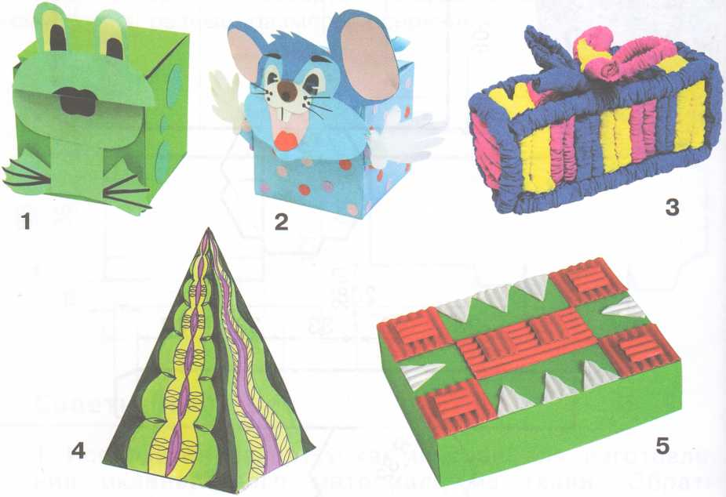
Рассмотрите рисунки. Как изменяется, изделие после декорирования? Как вы думаете, сколько существует способов декорирования одного и того же предмета? Какие это способы?
Продолжение работы по теме урока
Рассмотрите изделие на с.77 и проведите его дизайн-анализ, используя памятку 1.
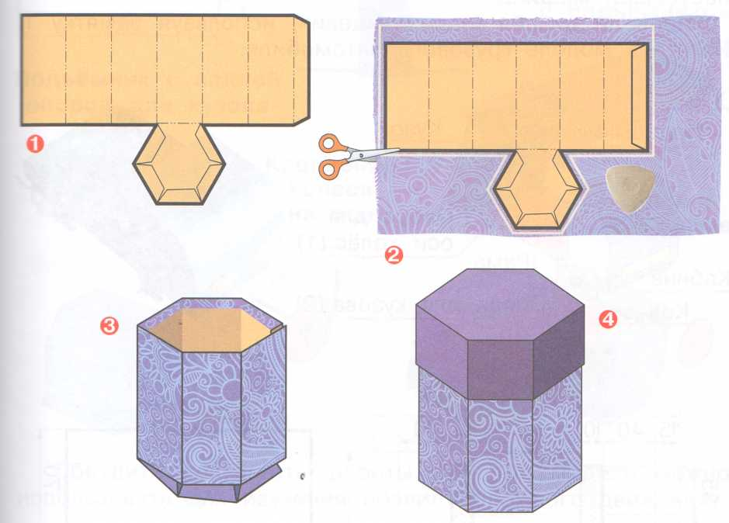
Обратите внимание на советы мастера на с 77
- Для декорирования подбирайте разные цвета, фактуру, объём, материалы.
- Подумайте, одинаковы ли размеры крышки и коробки. Учтите это при расчёте размеров развёртки.
- Вспомните, для чего нужна рицовка.
Продумайте этапы работы.
Подготовьте рабочее место и изготовьте изделие.
https://www.youtube.com/watch?v=lLzW-2q8Ewc https://infourok.ru/konspekt-uroka-po-tehnologii-na-temu-dekorirovanie-ukrashenie-gotovih-form-korobka-dlya-podarka-klass-1605622.html
https://www.youtube.com/watch?v=lLzW-2q8Ewc https://infourok.ru/konspekt-uroka-po-tehnologii-na-temu-dekorirovanie-ukrashenie-gotovih-form-korobka-dlya-podarka-klass-1605622.htmhttps://infourok.ru/prezentaciya-po-tehnologii-na-temu-konstruirovanie-iz-slozhnyh-razvertok-4127339.htmll
https://yandex.ru/video/preview/?filmId=1850931119910815195&text=изонить%20весенняя%20птица%20презентация%203%20класс&path=wizard&parent-reqid=1586684242991384-622523809958323333700324-production-app-host-man-web-yp-151&redircnt=1586684256.1

